PROLOCOTRINITA’2014
CENA DELLA BATTUTA
Venerdì 26 novembre 2021 palestra

MENU’
Battuta al coltello
Insalatina fantasia
Peperoni in bagna cauda

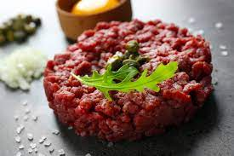
Ravioli con salsa di noci

Bolliti misti con salse
Contorno: insalata verde

Formaggi misti

Dolce

Caffè
Acqua e vino

Prezzo: 25,00 euro adulti e bambini

- MENU’ BIMBI ( per chi desidera)

1 affettato- 1 primo- 1 pezzo salsiccia con patatine fritte- dolce- acqua

Prezzo: fino a 5 anni gratuito da 6 a 12 anni euro 10,00

Prenotazioni da: Milleidee o Tabaccheria Oggioni entro il 22 novembre.
Il costo della cena dovrà essere interamente versato al momento dell’iscrizione.

Affrettarsi Posti limitati

